Заявка
на участие в X районном конкурсе
детских этнографических работ
«Мастеровые»

- Фамилия, имя, отчество участника: Байниязов Ерлан Серикбаевич
- Фамилия, имя, отчество педагогов: Ишимова Светлана Васильевна, классный руководитель. Байниязова Айгуль Умуртайновна, учитель физики
- Место учебы: 10 класс, МОУ Кассельская СОШ Нагайбакского района Челябинской области
- Населённый пункт: п. Кассельский
- Директор организации представляющего участника конкурса: Артемьева Оксана Ивановна
- Название статьи: Образование Чернореченской школы
- Контактный e-mail: kassel-school@mail.ru
- Почтовый адрес: 457665, Челябинская область, Нагайбакский район, п. Кассельский, ул. Красноармейская, 6
- Контактный телефон участника конкурса и педагога: 89049391353

МОУ Кассельская СОШ
Нагайбакского муниципального района Челябинской области

X районный детский
этнографический конкурс
Мастеровые

Тематическое направление исследовательской работы
История сёл Нагайбакского района и их природное окружение

Название исследовательской работы

ОБРАЗОВАНИЕ ЧЕРНОРЕЧЕНСКОЙ ШКОЛЫ

Работу выполнил: Байниязов Ерлан, 10 кл.

Руководители: Ишимова С.В., кл. рук. Байниязова А.У., уч. физики

п. Кассельский
2013 год

В 1934 году в местечке Бустандык открылась начальная школа. Она размещалась в небольшом саманном домике. Было много неудобств: не хватало школьных принадлежностей, наглядных пособий и учебников. Организация учебного процесса была возложена на Байниязову Тамару Акеевну (приложение 1, фото 1). Много сил, знаний, душевного тепла в воспитание подрастающего поколения вложила Тамара Акеевна. Она была энергичным, целеустремлённым человеком. Организовала женский хор, устраивала концерты, принимала участие в художественной самодеятельности.
Выпускники 1972 года не забывают своего классного руководителя. Вот что они пишут:
«Как много лет прошло с тех пор, а память высвечивает картинки из прошлого и бережно их хранит. Вот мы в первый раз в первый класс, а вот мы уже на выпускном. А сколько всего было между этими событиями. И всегда с нами наша добрая, требовательная, незаменимая Тамара Акеевна – наша первая учительница. Теперь и представить невозможно нашу жизнь без неё. Это она сделала из нас шумных и неуправляемых, сплотила большую и дружную семью…»
«Далеко, далеко, не догонишь, не воротишь, не вернёшь наши школьные годы... И только встречаясь с одноклассниками, мы вновь и вновь возвращаемся в наше детство. Все воспоминания о школе связаны с именем нашего учителя. Прошло почти сорок лет, а мы встречаемся, каждый год снова, и снова. Мы всем классом ночью в полнолуние отправляемся в лес на лыжах, а потом мы у костра на пионерском слёте, еще на грузовой машине едем в Магнитогорск в театр им. Пушкина смотреть «Серебряное копытце», то мы на Банном озере. Это сейчас мы задумываемся, чего это ей стоило. У неё была семья, трое маленьких детей…»
«Тамара Акеевна была не только нашей первой учительницей, но и выпускала нас. Восемь лет она жила с нами, за эти восемь лет было всякое. Память хранит только хорошее. Она заложила в нас такие принципы: не навреди, доверяй, помогай, люби. У нашего класса есть замечательная традиция: 1 сентября – День Знаний и день рождение нашей классной. Каждый год, кто мог, приходили к ней. Теперь, когда её нет – это День Памяти. Последний раз мы отмечали её 60-летие всем нашим классом. И как всегда звучит гимн нашего класса «Подмосковные вечера» на казахском языке. Не знаю как, а все тридцать её учеников, разных национальностей выучили эту песню так, что помним её до сих пор. А ещё помним «Экеме», «Оранжевое небо» и обязательно наша отрядная песня «Гайдар шагает впереди», ведь все мы были тимуровцами. Тут и смех и слёзы. Благодаря ей, каждый из нас сложил свою главную песнь – жизнь! …»
Постепенно жители поселения Бустандык стали переселяться в посёлок Чернореченский. Здесь открылась семилетняя школа, она размещалась в маленьком здании. Директором школы стал Байниязов Амирбек Нургалеевич. Школа была культурным центром.
В деревне строились дома, приезжали новые учителя. В 1961 году школа стала восьмилетней. Теперь не нужно было отправлять детей в посёлок Нагайбакский, куда дети добирались на лошадях и тракторах. Долгое время школа располагалась в здании барачного типа, это было низкое здание с маленькими окнами.
С 1974 года по 1977 год директором школы была Александрова Валентина Семёновна, учителем физкультуры Александров Леонид Николаевич, учителем начальных классов Батяева Галина Петровна, учителем немецкого языка Мрясова Венера Маратовна, учителем биологии Мукатова Вера Ивановна. Директорами школы были: с 1978 года Досманов Иван Кириллович, с 1983 года Пензин Юрий Михайлович, с 1996 года Мукатова Клавдия Садыковна. С 2008 года руководит нашей школой Артемьева Оксана Ивановна.
Хочу перечислить учителей, работавших в нашей школе: Марталлер Валентина Яковлевна, Селивёрстова Нина Яковлевна, Кушкарова Мария Рахметовна, Хабарова Галина Михайловна, Власов Александр Николаевич, Ишимова Ирина Тимофеевна, Куйгильдинова Роза Абдуллаевна, Исаева Ольга
Ивановна, Барышникова Ольга Ильинична, Валеева Разия Саурановна, Тимирьянов Шамиль Ахмедович.
Очень яркой личностью для многих выпусков был Пензин Юрий Михайлович. Родился он в 1944 году в г. Магнитогорске. Окончил педагогический институт по специальности учитель русского языка и литературы. По распределению в 1982 году приехал работать в Чернореченскую школу. Его назначили директором школы. Юрий Михайлович был грамотным и требовательным руководителем. Он старался сделать полезным и разнообразным досуг детей. Были поездки в разные города: Уфа, Оренбург, Куйбышев, Ульяновск, Пятигорск. Очень часто дети посещали цирк, парк отдыха в г. Магнитогорске, кинотеатры. В коллективе Юрий Михайлович пользовался большим авторитетом и уважением среди учеников.
Шло строительство новой школы. В 1994 году из здания старой школы перешли в здании конторы. Конечно, оно было мало для всех учащихся, не было общего коридора, много неудобств. Здание конторы находилось на краю посёлка, зимой заметало дорогу, дети по сугробам ходили в школу. Проводились мероприятия, хотя для этого не было никаких условий. Дети, родители и учителя жили с верой, что новая школа скоро будет построена.
Этот день вылился в настоящий праздник для жителей посёлка. Семь лет шло строительство школы. Восьмого сентября 1997 года в посёлке Чернореченский прошёл митинг, посвящённый открытию школы. В нём приняли участие глава района К.Х. Сеилов и его заместители, руководители треста «Магнитострой» во главе с генеральным директором акционерного общества А.П. Шкарапутом, жители Подгорного отделения, преподаватели Кассельской средней школы. Здание светлое, просторное, созданы хорошие условия.
В феврале 1997 года с Чесменского района учителем физкультуры в нашу школу приехал Сулейманов Хакимьян Галимжанович, учитель 1 категории. Спортивная работа велась на высшем уровне. Спортивный зал школы не пустовал. Хакимьян Галимжанович много сил и творчества вложил в создание спортивной команды школы. Участвовали в районных соревнованиях по баскетболу, теннису, волейболу. Занимали призовые места в эстафетах по бегу. Каждый год участвовали в туристическом слёте.
В 2000 году многие учащиеся школы отдохнули и поправили своё здоровье в пансионате «Карагайский бор». В 2001 году посетили Ильменский заповедник.
В связи с демографической ситуацией в стране детей становится меньше. Многие учителя уже не работают в школе. С 2008 года наша школа стала филиалом МОУ Кассельская СОШ. Сегодня в школе занимается 12 человек, только начальные классы. Учителя надеются, что ситуация изменится. В Касселе начнёт работу птицефабрика и может молодёжь вернётся в деревню.

Из воспоминаний выпускников Чернореченской школы
ИНТЕРЕСНАЯ ПОЕЗДКА, 1989 год
Вот и лето прошло, незабываемое, волнующее. Незабываемое тем, что нам посчастливилось в самый разгар лета отдохнуть в городе – Уфа. На крутом берегу реки Белой встретил нас памятник национальному герою башкирского народа Салавату Юлаеву, певцу, поэту, воспевшему дружбу русского и башкирского народов. В лечебницах Уфы отдыхали А.П.Чехов, А.Н.Толстой, А.М.Горький. В этом городе был проездом В.И.Ленин, когда возвращался из сибирской ссылки. В 1900 году В.И.Ленин прибыл сюда вновь с матерью Марией Александровной и сестрой Анной Ильиничной к Н.К.Крупской, которая отбывала в Уфе ссылку. Мы побывали в доме, где жили В.И.Ленин и Н.К.Крупская. Здесь, в Уфе, Ленин организовал первый опорный пункт газеты « Искра».
Большой интерес у нас вызвал посёлок Красный Яр. 3 июня 1919 года М.В.Фрунзе и В.И.Чапаев переправились через реку Белую, чтобы захватить Уфу. В доме, где размещался штаб 25-ой дивизии, открыт музей. Документы и экспонаты музея рассказали нам о биографии героя гражданской войны, о славном пути дивизии.
Всей стране известно имя уфимца Александра Матросова, закрывшего грудью вражескую амбразуру. В Уфе мы узнали, что его подвиг одним из первых повторил Миннигали Губайдуллин. Достопримечательности этого прекрасного города мы помним до сих пор. А этот снимок сделан на берегу реки Белой, где возвышается монумент дружбы с символическими фигурами России и Башкирии (приложение).
АРТЕК
Артек по праву называли столицей Всесоюзных пионерских слётов, Здесь проводились международные детские праздники: «Салют, Победа!», «За счастливое детство в мирном мире», «Дружат дети всей планеты», а также международный детский фестиваль «Пусть всегда будет Солнце!». Побывать в «красногастнучной республике» у подножия Медведь-горы мечтает каждый школьник. Но путёвка в Артек- это награда, её нужно заслужить. 1 января 1990 года нашей школе за хорошие показатели во всех районных мероприятиях выделили путёвку в Артек. Счастливой обладательницей этой путёвки стала ученица 7 класса Чернореченской школы Мукатова Алия. В течение месяца Алия отдыхала во Всесоюзном лагере Артек. Алия рассказывала, что в лагере были дети из разных республик. Особенно запомнились лагерные костры .

ЗНАКОМСТВО С ОРЕНБУРГОМ
Летом 1991 года учащиеся Чернореченской школы побывали в Оренбурге – бывшей казачьей столице. Не без волнения ступали они на землю, предвкушая интересное знакомство с богатым историческим прошлым и нынешней жизнью города.
Освоение Оренбурга началось в 18 веке. Административный центр, создаваемой огромной губернии, основан в 1735 году. А столицей губернии стал только с весны 1744 года. Через тридцать лет в этом крае разгорелась крестьянская война. Здесь ещё сохранился дом, в котором останавливался предводитель крестьянского войска.
Почти через 100 лет после основания в Оренбурге побывал проездом А.С. Пушкин. Он собирал материал о народном восстании и его вожде, ставший содержанием «Истории Пугачёва» и лёгший в основу романа «Капитанская дочка».
Проезжаем дом Рычковых - известного исследователя Оренбургского края. Его жена Алёна Денисовна заинтересовалась местным пуховязальным рукодельем. Искусство вязальщиц нашло признание после того, как Рычкова представила платки во всероссийское Вольное экономическое общество. Отсюда и пошла всемирная слава оренбургских пуховых платков. Посетили краеведческий музей, созданный известным русским писателем и языковедом В.И. Далем.
Проспект Гагарина – первого космонавта Земли, получившего путёвку в небо в Оренбургском Высшем военно-воздушном училище. Проезжали места, где провёл свои юные годы поэт Г. Державин, баснописец А.Крылов, жили художники А.Васнецов, В.Маковский, бывали В.Жуковский, Л.Толстой и А.Толстой. В Оренбурге начинал свою творческую деятельность Муса Джалиль.
Много впечатлений оставила поездка на солёное озеро «Соль-Илецк». Удивительно, что в нём (глубина 18 м) никто не тонет. А всё потому, что в метровом слое воды содержится 263 г соли.

ПРИЛОЖЕНИЕ

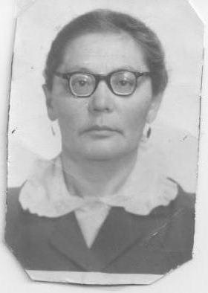 Байниязова Тамара Акеевна

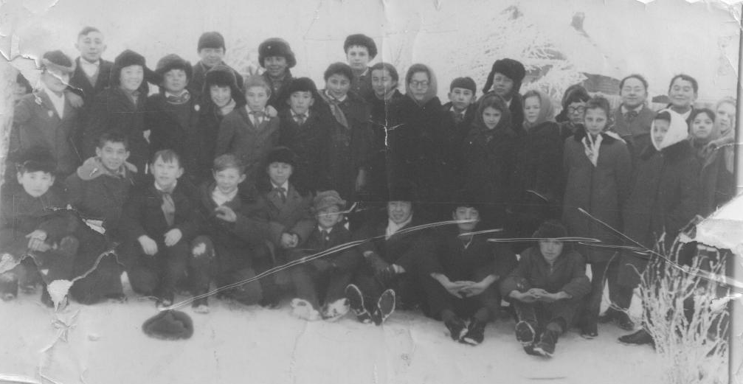
Группа учащихся Чернореченской школы на берегу реки Белой

